Сообщение о планируемом изъятии для государственных нужд объектов недвижимого имущества, расположенных в зоне строительства линейного объекта улично-дорожной сети - участка МКАД от Каширского шоссе до Варшавского шоссе, включая транспортную развязку на пе
08.02.2016
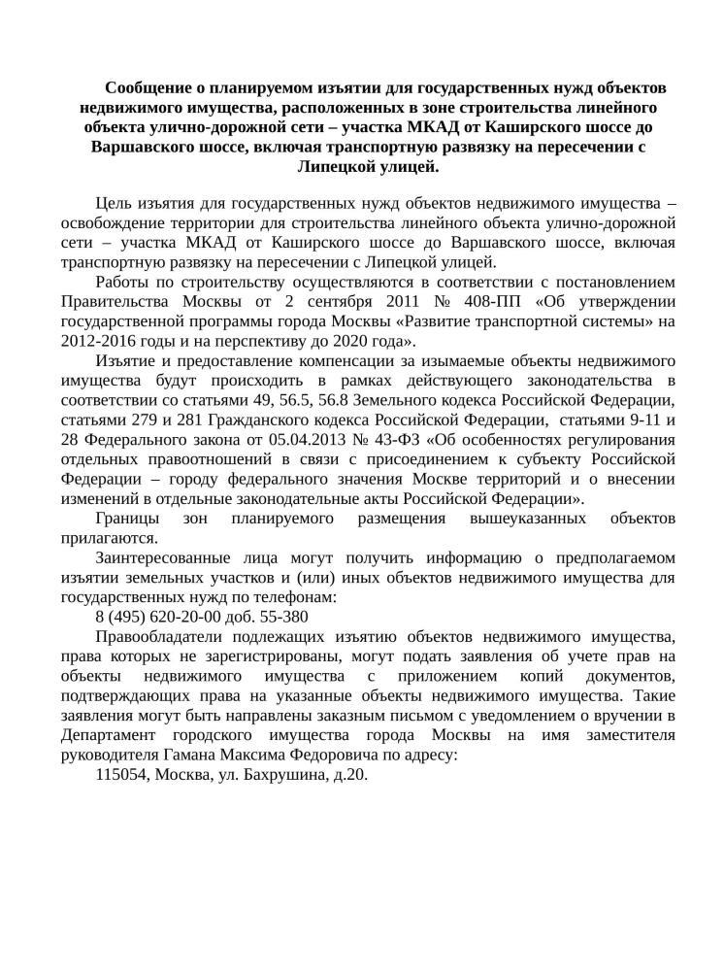

Адрес страницы: http://chertanovo-juzhnoe.mos.ru/housing-and-communal-services-and-improvement/news-housing/detail/2500801.html
Управа района Чертаново Южное города Москвы

